**FAKULTA MATEMATIKY FYZIKY A INFORMATIKY**

**UNIVERZITA KOMENSKEHO**

**Analýza technológií, dekompozícia a dátový model**

**LSTME**

Letný semester 2014/2015

Adam Grund

Matúš Jančovič

Ferdinant Križan

Matúš Kováč

**1. Analýza technológií**

V projekte sú a budú použité štandardné technológie určené na tvorbu webových aplikácií:

PHP, HTML, CSS, MySQ, Ajax, Javascript a Jquery. Ako programovacie prostredie použijeme CodeIgniter, nakoľko si ho zvolil predchádzajúci programátor.

**2. Dekompozícia**

**2.1 Dekompozícia projektov**

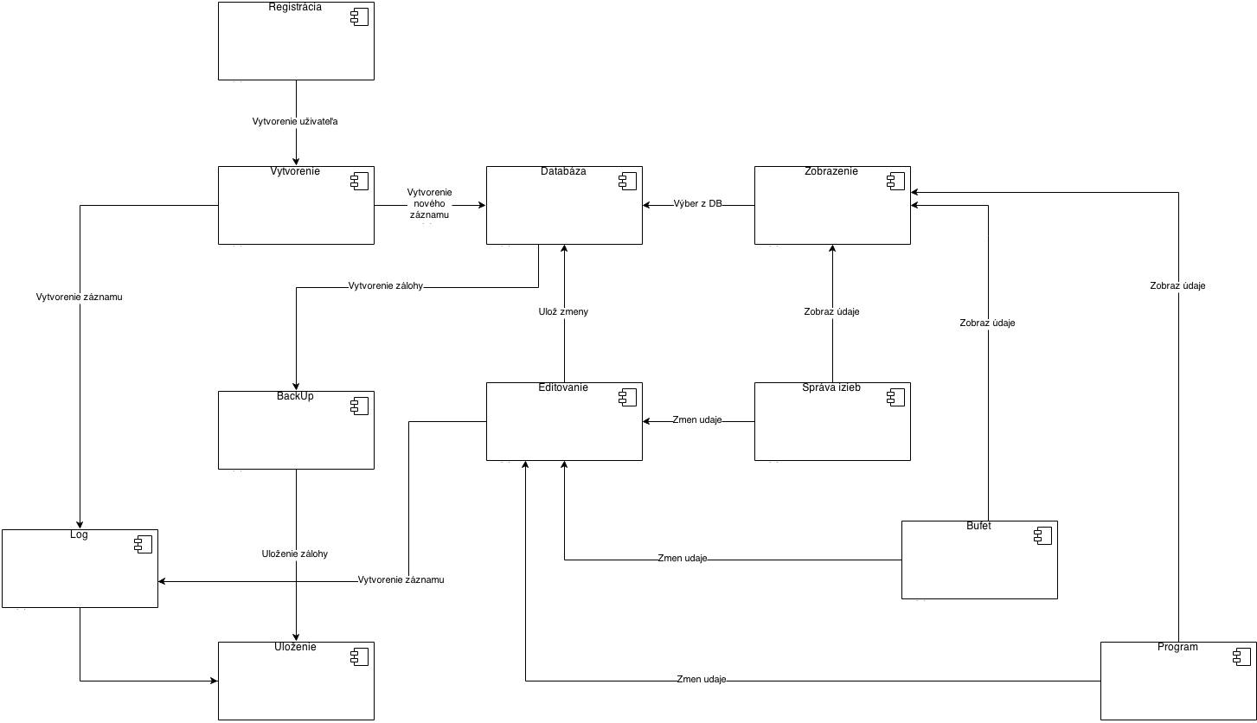

Obrázok č 1. – komponentný diagram

**2.1.1 Systém na správu izieb**

Komponent bude slúžiť na manipuláciu a zobrazenie  izieb. Administrátor bude mať možnosť pridávať izby. Následne priradí izbám užívateľov a bude mať aj možnosť bodovať. Všetky informácie o zmene sa uložia do logu a všetky zmeny do databázy.

**2.1.2 Registrácia**

Komponent je potrebný na registrovanie používateľov. Zadané informácie sa otestujú, či spĺňajú požiadavky, v prípade, že sú všetky splnené , vytvorí nového užívateľa a vloží ho do databázy. Ak požiadavky splnené nie sú registrácia nebude úspešná a užívateľ bude nútený upraviť zle vyplnené kolónky správnym formátom.

**2.1.3 Bufet**

Komponent bude slúžiť na manipuláciu s bufetom. Upravíme ho tak, aby bola priamo dostupná možnosť odobrať tovar pre admina, záznam o činnosť sa taktiež bude ukladať do logu a zmeny do databázy .

**2.1.4 Systémový log**

Tento komponent slúži na logovanie činností administrátorov aj užívateľov v systéme. Bude uchovaný v textovom súbore , do ktorého sa postupne budú appendovať informácie. Bude dostupná v administrátorskom paneli.

**2.1.5 Denný program**

Komponent bude slúžiť na manipuláciu a zobrazenie denného programu. Informácie na zobrazenie bude čerpať z databázy. Administrátor bude mať možnosť pridávať nové činnosti, tento formulár sa otestuje, či spĺňa požadovaný formát, ak hej updatne sa databáza, ak nie nič sa nestane. Záznam o zmene sa uloží do logu.

**2.1.6 BackUp**

Záloha a obnovenie systému z CLI (Command-line interface). Backup by sa mal spustiť cez cron automaticky a bude uložený v sql súbore v skomprimovanej forme priamo na serveri.

**3. Dátový model**

**3.1 Diagram dátového modelu**

Na obrázku č. 1 je zobrazený rozšírený diagram dátového modelu. Vychádza zo základného diagramu obsiahnutého v konceptuálnej analýze. Sú v ňom zobrazené jednotlivé relačné tabuľky a stĺpce. Tiež je v ňom možné vidieť vzťahy medzi jednotlivými tabuľkami. Tabuľky zvýraznené červeným kruhom boli navrhnuté našim tímom. Ostatné sme prevzali po pôvodnom programátorovi projektu.

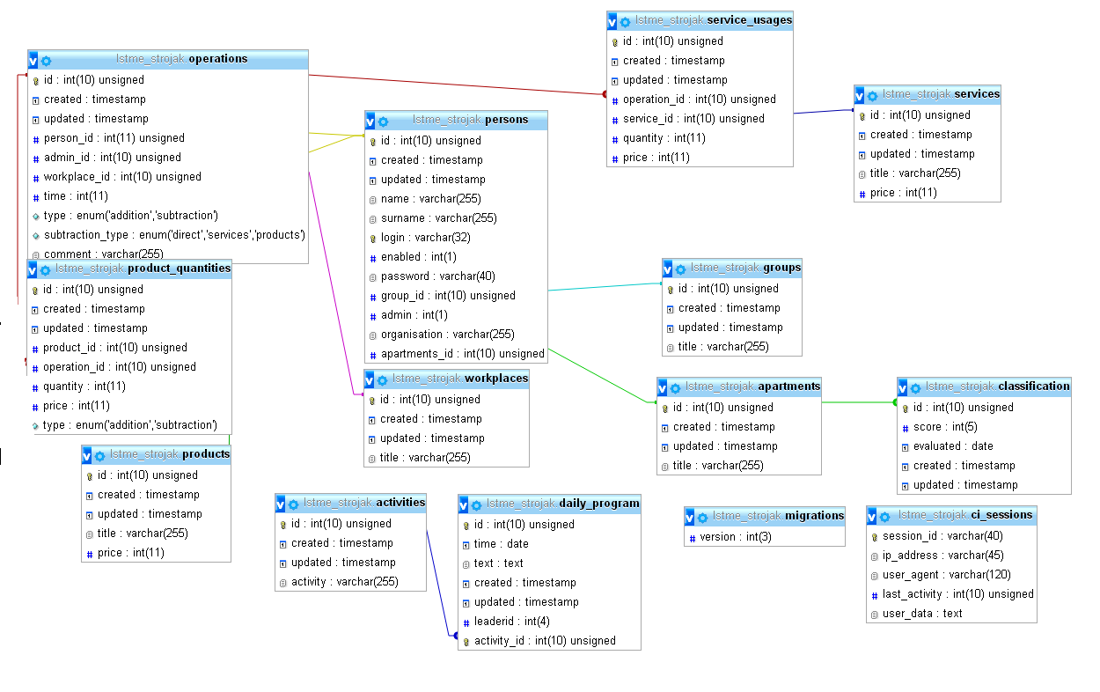

Obrázok č 2. - diagram dátového modelu

**4. Používateľské rozhranie**

**4.1 Registračný formulár**

Pri registrácii si užívateľ zvolí prihlasovacie meno ktoré je nemenné, môže obsahovať písmená a čísla. Vyplní svoje meno a priezvisko, ktoré si bude v prípade chyby neskôr opraviť pri editovaní profilu. Vyberie si heslo a v prípade záujmu si udať aj svoje tel. č. a mail.

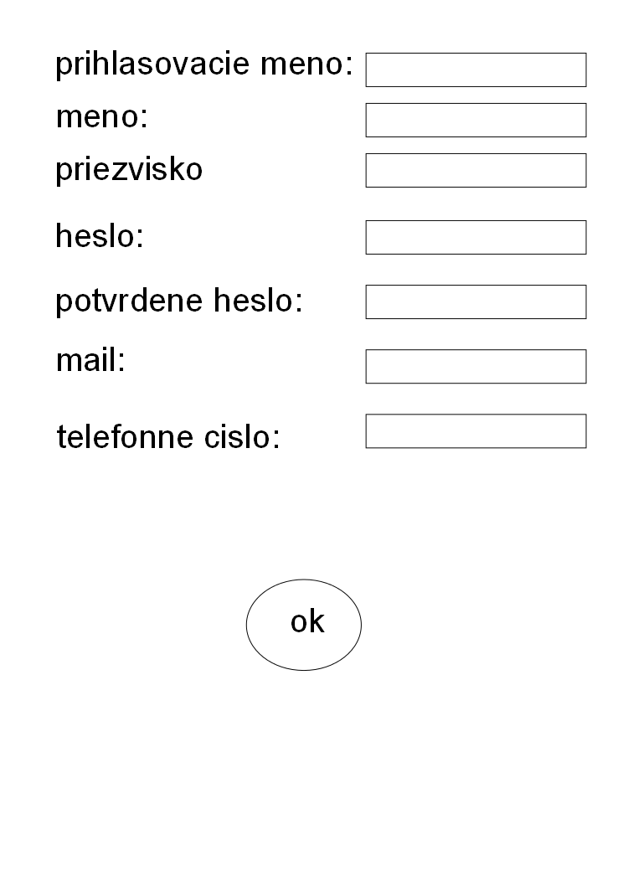

**4.2 Prihlasovací formulár**

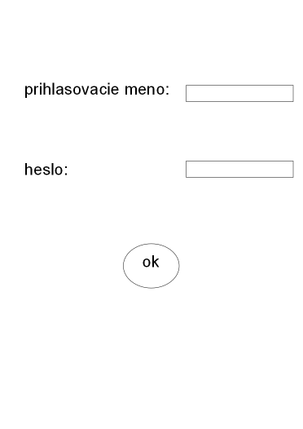

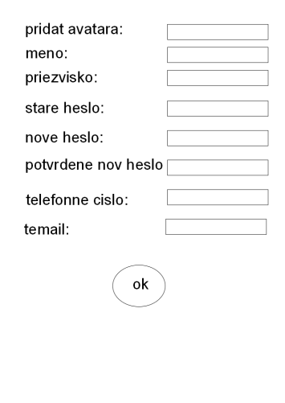**4.3 Formulár na úpravu profilu**

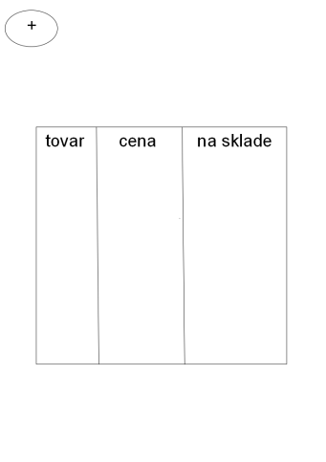**4.4 Bufet**

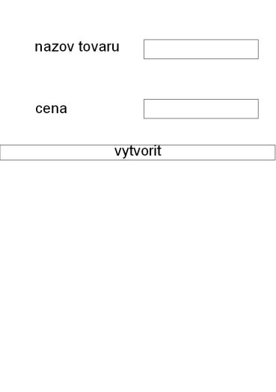 **4.4.1 Pridať tovar**

**4.5 Popup okno v bufete**

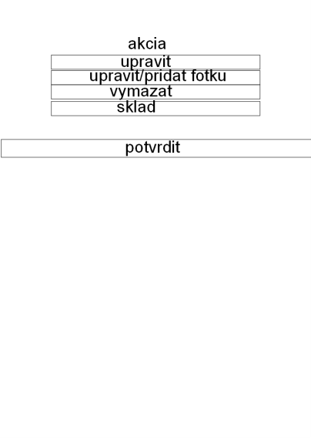

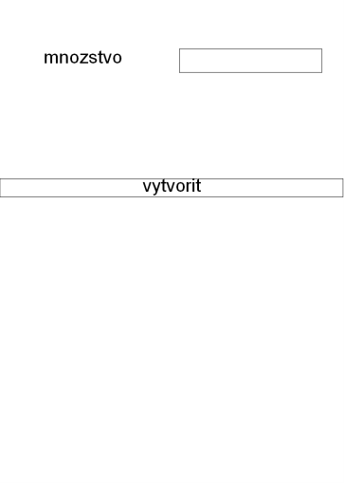**4.5.1 Upravit**